附件1:

拍卖师网络注册操作手册

目录

一、拍卖师注册申请流程图 2
二、拍卖师注册申请 3
1. 拍卖师注册申请入口 3
2. 拍卖师注册申请记录一览 5
3. 拍卖师提交注册申请 5
4. 提交入会 6
5. 网上缴费 6
6. 注册信息修改 8

拍卖师注册申请流程图
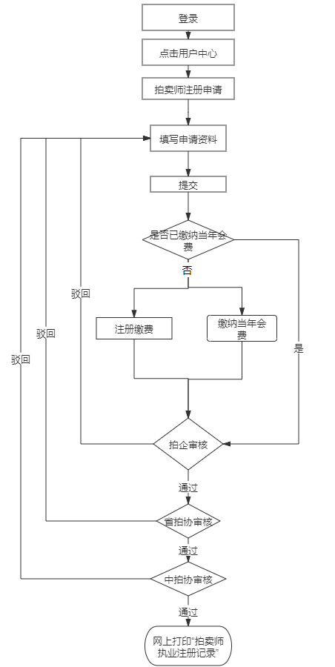

拍卖师注册申请
注意：进行注册申请时，建议使用360浏览器，谷歌浏览器，IE10及以上浏览器，当前拍卖师注册不支持IE9及以下版本。

拍卖师注册申请入口
（1）进入中拍网（www.caa123.org.cn）首页，请在页面右上角点击登录，进入登录页面，输入用户名(拍卖师管理号)和密码进行登录。



- 登录后会直接进入到用户中心。
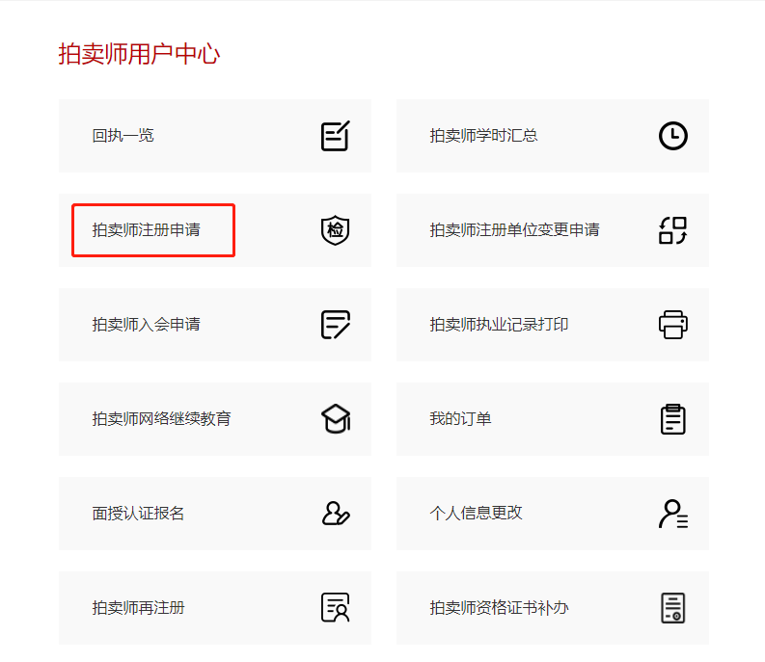
（3）点击拍卖师注册申请，进入到拍卖师注册申请历史记录页。
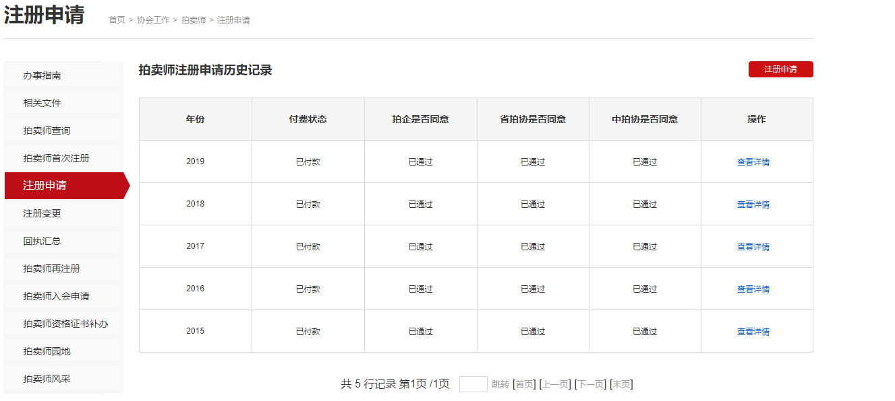

拍卖师注册申请记录一览
进入该页面后，列表显示的是已经提交过的注册申请，申请一览中，可以看到各级的审核意见。
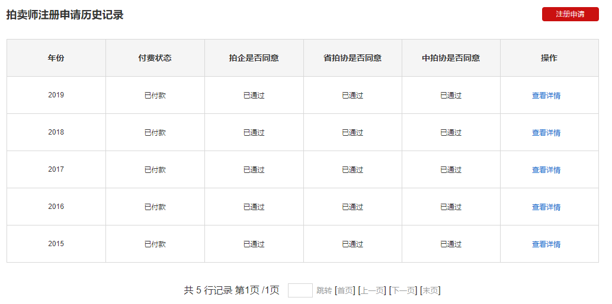

拍卖师提交注册申请
点击“注册申请”，填写新的申请。
继续教育总课时不到40课时，将不能提交注册申请。
执业人员可以添加上一年度拍卖师本人的执业情况，点击“新增”，添加相应的执业记录。
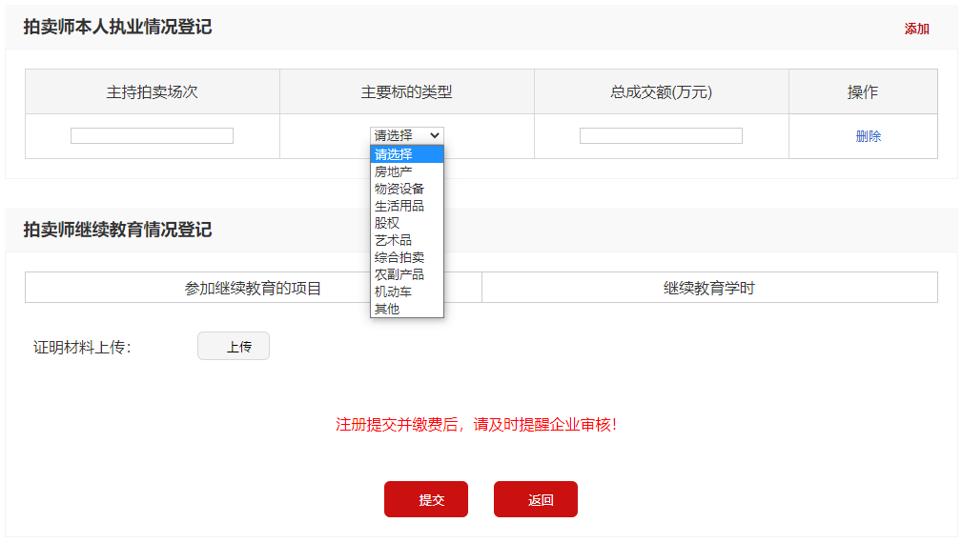

提交入会
提交拍卖师注册后，您可以选择是否同意加入拍卖师分会，若不同意，则直接缴纳注册费用；若同意，则缴纳当年会费，缴纳会费后，您可免收本次注册费用。

网上缴费
（1）注册申请提交后，进入申请历史记录页面，可以看到本次的注册申请付费状态，如果未付费，点击操作里的付费按钮，根据页面提示选择入会缴纳个人会员费用，否则缴纳注册费用。

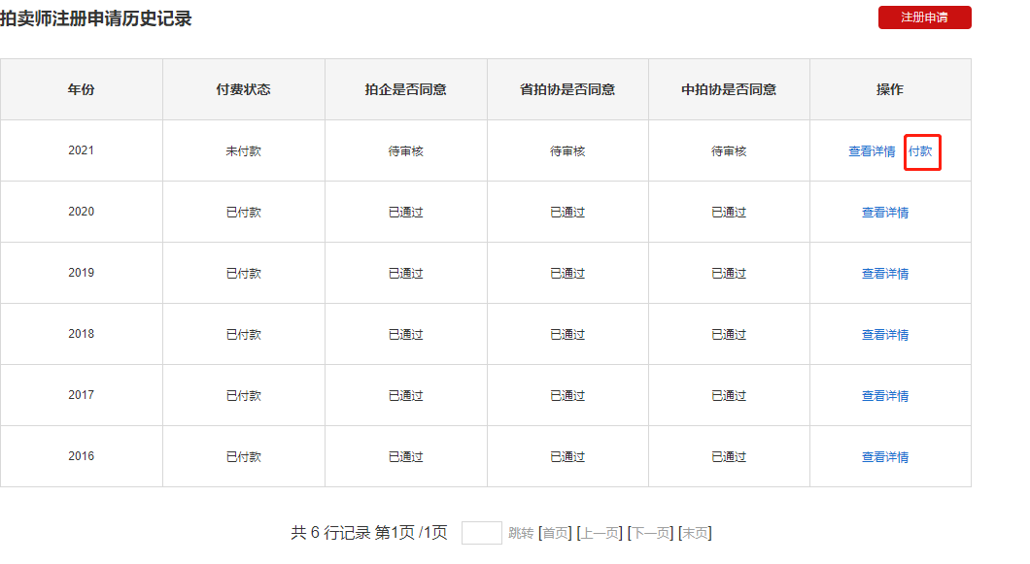
（2）点击付费，进入付费页面，请认真填写此次购买人的联系方式及手机号，该信息将用于接收电子发票信息。
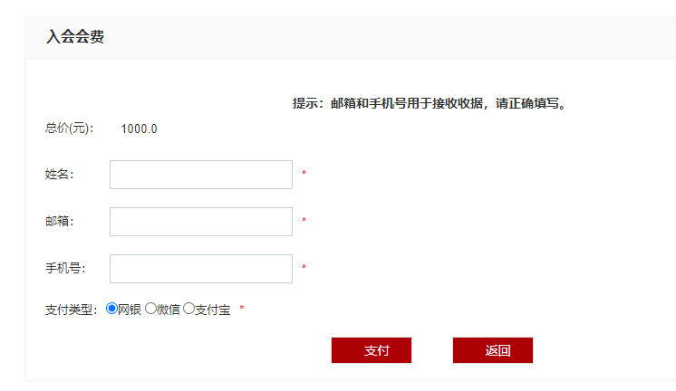

（3）可以选择网银、微信或者支付宝等三种不同方式进行支付。如果选择网银支付，进入网上银行选择页面，如下图，选择自己的银行，完成此次网上缴费；如果选择微信或者支付宝，可以缴费成功后，注册进入审核流程。
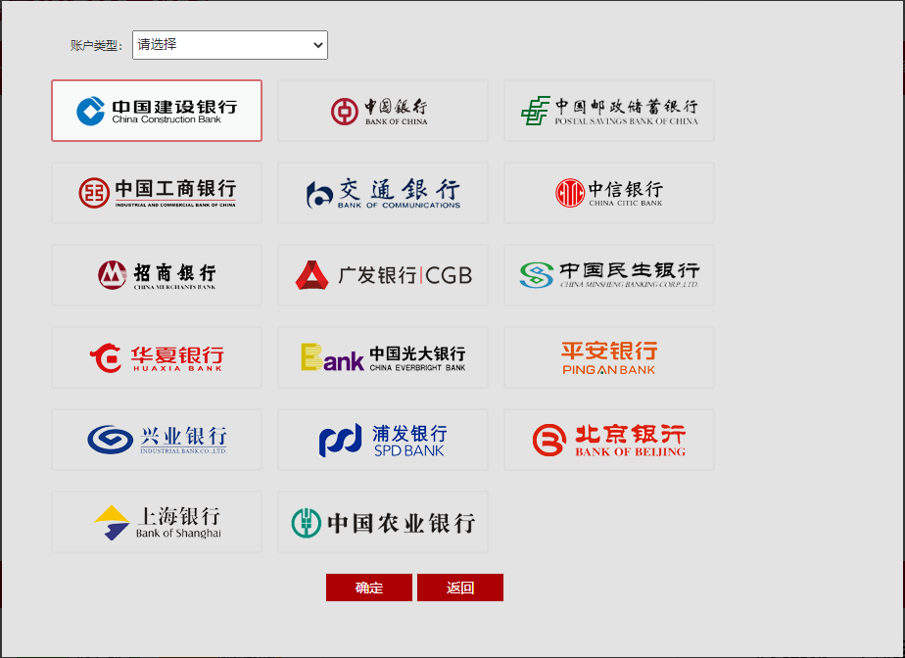

注册信息修改
注册变更申请提交后，状态处于被驳回或者待审核时，可以对注册申请信息进行修改。
在注册申请历史记录页面中，点击查看“查看详情”按钮，进入到注册申请信息的修改页面，根据审核意见，进行修改后再次提交。然后等待重新审核。
